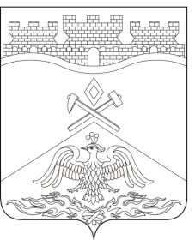**Российская Федерация**

**Ростовская область**

**г о р о д Ш а х т ы**

##### **ГОРОДСКАЯ ДУМА**

###### **РЕШЕНИЕ № 489**

**57-го заседания городской Думы города Шахты**

**Принято 23 апреля 2024 года**

### **О внесении изменения в приложение 1к**

### **«Положению о порядке перечисления части прибыли муниципальных унитарных предприятий в бюджет города Шахты»**

В связи с ликвидацией муниципального унитарного предприятия г.Шахты «Александровский Парк Культуры и Отдыха», городская Дума города Шахты

**РЕШИЛА:**

1. Внести в приложение 1 к «Положению о порядке перечисления части прибыли муниципальных унитарных предприятий в бюджет города Шахты», утвержденному решением городской Думы города Шахты от 31.03.2011 №109, следующее изменение:

1) признать утратившей силу строку11следующего содержания:

«

|  |  |  |
| --- | --- | --- |
| 11 | МУП г.Шахты «Александровский Парк культуры и Отдыха» | 25 |

».

1. Настоящее решение вступает в силу со дня его официального обнародования.
2. Контроль за исполнением настоящего решения возложить на первого заместителя главы Администрации города Шахты В.Б. Петрова и комитет городской Думы города Шахты по бюджету (Ю.Н. Севостьянов).

**Председатель городской Думы –**

**глава города Шахты К. Корнеев**

**23 апреля 2024 года**

Разослано: Министерству региональной политики и массовых коммуникаций РО, Администрации города Шахты, КУИ г.Шахты, ДФ, ДЭ, прокуратуре, СМИ, дело.